О порядке назначения пенсий в 2021 году
28 января 2021 г.
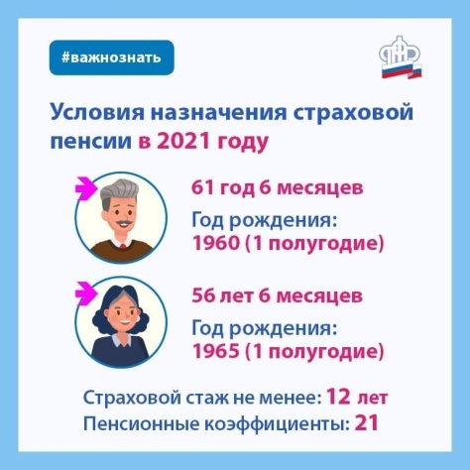
ГУ - Главное управление ПФР № 9 по г. Москве и Московской области напоминает, что в 2021 году продолжает действовать переходный период по увеличению возраста, дающего право на получение пенсии по старости. В этом году по-прежнему предусмотрена льгота – возраст выхода на пенсию уменьшается на 6 месяцев относительно установленного Федеральным законом повышения возраста. Право на страховую пенсию по старости в 2021 году получают мужчины 61,5 лет (родившиеся в первом полугодии 1960 года) и женщины 56,6 лет, (родившиеся в первом полугодии 1965 года). Помимо достижения пенсионного возраста, для назначения страховой пенсии необходимо соблюдение минимальных требований к стажу и индивидуальному пенсионному коэффициенту. Право на пенсию в 2021 году возникает при наличии 12 лет страхового стажа и величины индивидуального пенсионного коэффициента не менее 21. Отметим, что пенсионные льготы по-прежнему действуют для граждан, имеющих право на досрочный выход на пенсию: шахтеров и горняков, спасателей, водителей общественного транспорта и других работников, занятых на тяжелых, опасных и вредных условиях труда. Льготный выход на пенсию возможен у педагогов, врачей и представителей других профессий, которым трудовая пенсия назначается раньше общеустановленного пенсионного возраста за выслугу лет. При этом с 2019 года назначение пенсии в таких случаях происходит также с учетом переходного периода по повышению пенсионного возраста. Досрочное назначение пенсии также предусмотрено для граждан, имеющих длительный стаж. Напомним, женщины со стажем не менее 37 лет и мужчины со стажем не менее 42 года могут выйти на пенсию на два года раньше общеустановленного пенсионного возраста (но не ранее 55 и 60 лет соответственно). Женщины, имеющие трех и четырех детей, также получают право досрочного выхода на страховую пенсию. Для досрочного выхода на пенсию многодетным матерям необходимо иметь 15 лет страхового стажа и приобрести требуемую величину индивидуального пенсионного коэффициента (в 2021 году она составляет 21, а в дальнейшем ежегодно будет увеличиваться на 2,4 до достижения в 2025 году величины 30). Для граждан предпенсионного возраста сохраняется возможность выйти на пенсию раньше установленного пенсионного возраста при отсутствии возможности трудоустройства. Пенсия в таких случаях устанавливается на два года раньше пенсионного возраста с учетом переходного периода по предложению центра занятости населения. Возраст, при достижении которого возникает право на социальную пенсию по старости, также повышается на 5 лет в соответствии с поэтапным переходным периодом. В 2021 году социальная пенсия по старости будет назначаться мужчинам по достижении возраста 66,5 лет, женщинам – по достижении возраста 61,5 года. Начальник ГУ - Главного управления ПФР № 9 по г. Москве и Московской области Людмила Тарасова напоминает, что «повышение пенсионного возраста не распространяется на пенсии по инвалидности. Они сохраняются в полном объеме и назначаются тем, кто потерял трудоспособность, независимо от возраста при установлении группы инвалидности». Получить информацию о страховом стаже, количестве накопленных пенсионных коэффициентов, а также проверить, отчисляет ли работодатель взносы на обязательное пенсионное страхование, граждане могут в Личном кабинете гражданина на официальном сайте ПФР.

